P.V. de Combinatie

Vitesse Pt. St. Maxence, 1 mei 2021

In concours 801 duiven
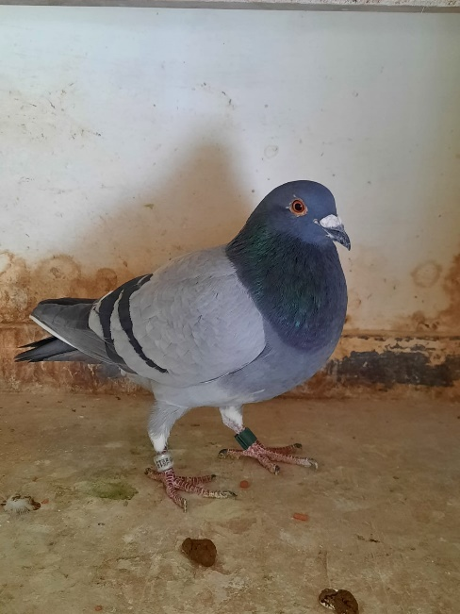
Winnaar: Comb. A. Houmes & Zn, Middelburg
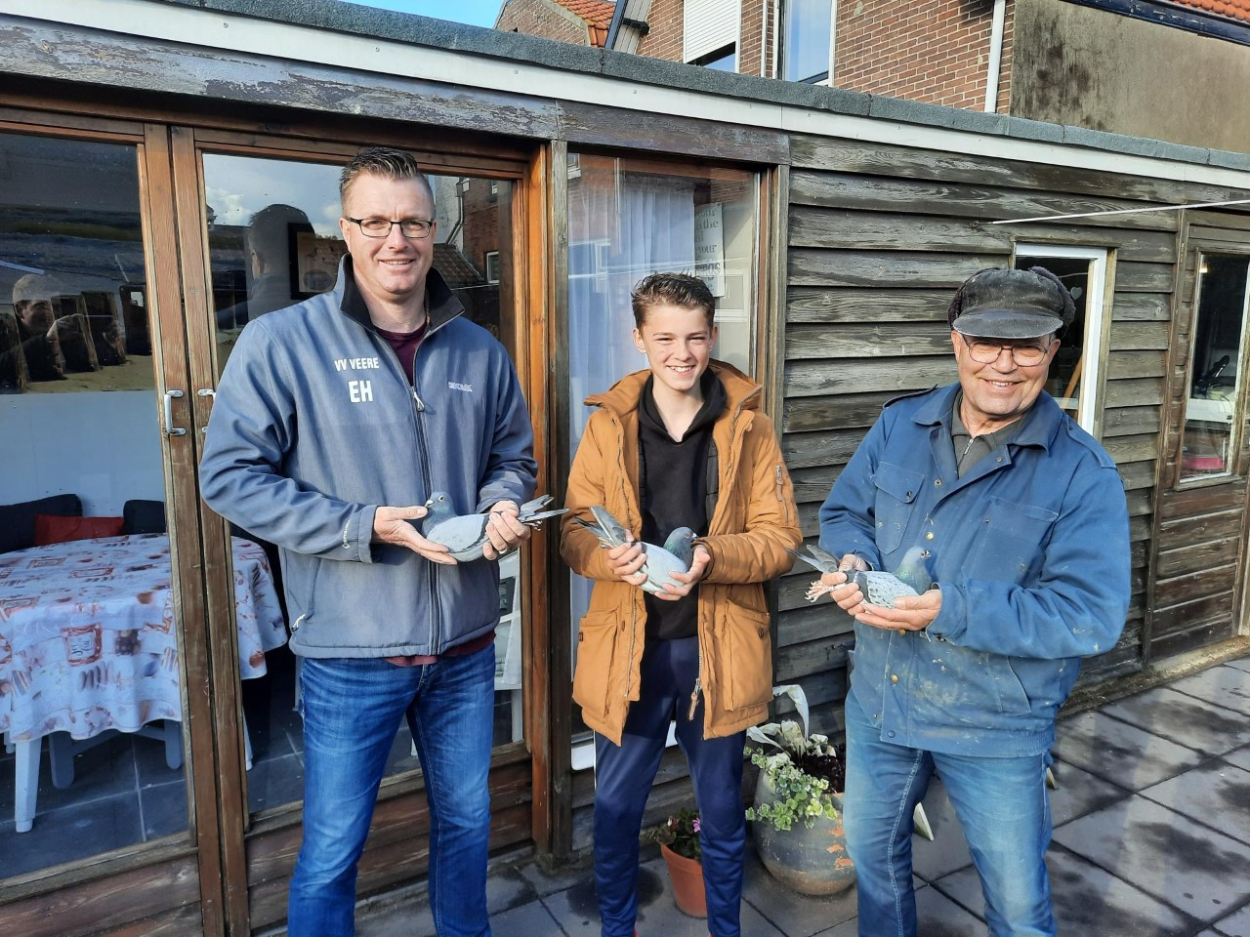
Pont-Sainte-Maxence, ofwel Pont Sint Max zoals veel liefhebbers in de volksmond zeggen, is vaak een kantelpunt in het seizoen. Als je die vlucht vervlogen hebt, weet je dat de vluchten met grotere afstanden spoedig aan de beurt zijn. De laatste weken werd P.V. de Combinatie volledig gedomineerd door Bram en Tom Beekman. Tijdens het inkorven van de duiven voor “Pont”, werd er al stiekem gefluisterd dat een andere winnaar welkom zou zijn. Iets waar Tom het overigens niet mee eens was, gezien zijn ongebruikelijke en uitgesproken doelstelling. De winst ging uiteindelijk naar Adrie, Erwin en Joachim Houmes. Zij hebben niet alleen de snelste van de club, maar weten ook hun eerste samenspeloverwinning van dit jaar op hun naam te schrijven.
Lossing
Door diverse omstandigheden, heeft gewaardeerd lossingsverantwoordelijke Adrie Thijs zijn taken neergelegd. Niemand minder dan “onze” Piet Geijs stond op om deze taken over te nemen. In het verleden ruim 15 jaar ervaring opgebouwd met het lossen van duiven en nu weer bereid gevonden om deze indrukwekkende CV nog verder aan te vullen met taken als lossingsverantwoordelijke, provinciaal bestuurslid en tevens bestuurslid in de club. Of het niet genoeg is, staat hij ook al vroeg in de middag paraat om voor alle leden de duiven in te manden. Chapeau!
De lossing van zaterdag begon wat moeizaam zullen we maar zeggen, maar er waren weinig verliezen te noteren. Pt. St. Max blijft een lastig lossingsstation, gezien de ligging in een dal en het aanwezige water. Positief is het aantal duiven wat de manden in gaat. Tot nu toe zijn er iedere vlucht ruim 20% meer duiven de mand ingegaan, dan vorig jaar. De reden weet ook iedereen. Laten we hopen dat dit snel opgelost wordt en dat er weer rust en positivisme in de afdeling komt.
Terug naar de winnaars
Adrie Houmes, alias “Mr. Pont” maakt er nooit een geheim van dat hij warme gevoelens bij Pt. St. Max heeft. Iedere liefhebber heeft zo zijn voorkeur en bij Adrie is dit onder andere “Pont”. De data-analisten van P.V. de Combinatie hebben nog geen tijd gehad om het nauwkeurig uit te zoeken, maar volgens de geruchten wint de combinatie Houmes boven gemiddeld vaak deze vlucht. Geen verrassing dus dat zij de winst op hun naam schrijven en zeker niet als de we vormcurve van de laatste weken bekijken. Vorige week op Roye was er een duidelijk stijgende lijn te zien en ondanks deze lastige vlucht met grote gaten, draaien de mannen weer een mooie serie prijzen (50/21).
NL20-1540923 “Pogacar”
De winnende duif is een doffer met een prachtige uitstraling. Deze vuilblauwe witpen werd vorig jaar op het laatst nog aan de natourploeg toegevoegd. Hij wist 4 keer thuis te komen, maar daar was alles wel een beetje mee gezegd. Met 0 prijzen uit 4 wedvluchten was het vertrouwen in deze duif nog niet bijster hoog. Aangezien deze doffer schitterend oogde en afkomstig was uit topkwekers “Nibali” x “Elly”, kreeg hij toch de kans om te laten zien of hij net zoveel talent heeft als zijn fantastische (half)broers/zussen. Deze wisten o.a. een 1e Nat. Orleans te winnen, een 1e NPO/2e Nationaal La Souterraine te spelen, Gouden Crack te worden, heel wat keren teletekst te behalen en bleken zelf ook nog eens gouden kwekers te zijn (bijv. “Roxanne” en “Rooie Adwin”). 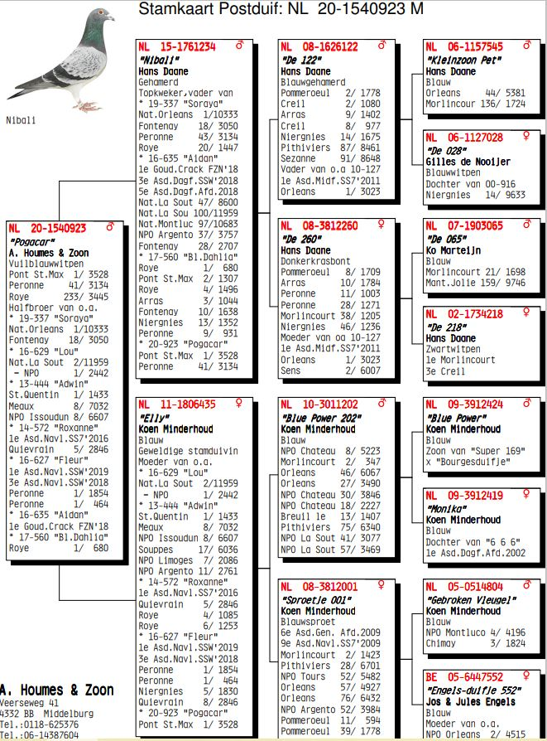
Grappig detail is, dat “Senior” al die namen maar niks vindt. Het is jaar en dag bekend, dat Erwin en Joachim alle duiven van een naam voorzien. Heel vaak zijn dit sporthelden, bekende Nederlanders of andere in het oog springende namen. Zo bedacht hij zelf een nieuwe naam bij de NL16-629 die een 1e NPO La Souterraine tegen 2442 duiven en de 2e Nationaal van dezelfde vlucht tegen 11959 duiven vloog. Het werd “Lou”, vernoemd naar de goudsmit van Westkapelle; al jaren een begrip en bekend bij kleuter en grijsaard!
“Pogacar” vindt Adrie ook helemaal niks. Hij houdt het zelf maar op “Bokkekar”. Iets waar de mannen het na dit seizoen nog eens goed over moeten hebben
De eerste vlucht voor de punten was vanuit Peronne en “Pogacar” vloog direct een 16e in de club tegen 666 duiven en tevens de 41e in Samenspel West tegen 3134 duiven. Roye was iets minder, maar met een 74e tegen 827 duiven nog ruim 1:10.
Afgelopen week vanuit Pt. St. Max besloot hij zich helemaal te geven. Lang was het nog spannend of Simon Jasperse, bezig aan een stevige opmars de laatste jaren, een gooi kon doen naar de hoogste trede op het podium. Binnen de club en zelfs bij de combinatie Houmes, had hij de absolute gunfactor. Hij kwam, helaas voor hem, iets meer dan 4 meter per minuut tekort, waardoor de winst naar Comb. Houmes A. & Zn. ging. Deze net zo gegunde winst, was goed voor de 1e tegen 801 duiven, 1e tegen 3528 duiven en de 10e snelste van 11228 duiven. Geweldig!
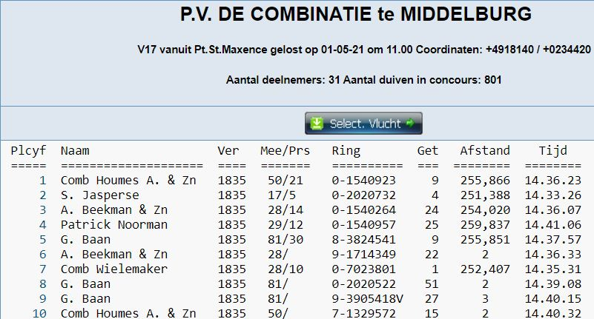
Vorig jaar was de Tour de France ontzettend spannend. Bij veel bedrijven en scholen waren er Tour de France-poultjes. Mensen konden leuke prijzen, als zij de etappes, beklimmingen, tijdritten en eindwinst goed voorspelden. Tot het eind toe was het spannend, want er was een nieuwe “legende” opgestaan. Zijn naam was “Pogacar” en hij verbaasde vriend en vijand met de Tourwinst. Erwin en Joachim durfden het aan om de NL20-923 dezelfde naam te geven, omdat hij bij alle drie niet op het lijstje met favorieten stond.
In de schijnwerper
Simon Jasperse: Vorig jaar al top op de dagfond en nu met een jaarling op het podium. Hou hem in de gaten!
Ans Segers: Ans zit behoorlijk in de lappenmand. De duiven zijn een welkome afleiding. Met een beetje hulp van Lauw Boone, weet zij toch haar duiven wekelijks in te manden. Vrijdag kwam zij aan met haar 5 dames en wisten de spelers in de B-groep (en in de A ook steeds meer), dat het een lastig weekend ging worden. Met een prijspercentage van maar liefst 60% had Ans de duivinnen geweldig!
Comb. A. Beekman & Zn: Er stond geen maat op deze mannen. Nu moeten zij genoegen met plek 3 op het podium en 50% prijs. Klasse!
Comb. Wielemaker: De altijd vrolijke barman en manusje-van-alles kent een zeer sterk begin. Hij pakt iedere week vroege duiven en aanwijzen lijkt zijn specialisme. We vinden hem terug op plek 7, met uiteraard zijn 1e getekende.
Gijs Baan: Pakt iedere week vroege duiven en draait ook nu een mooie serie. Met veel fondduiven mee vertekent zijn prijspercentage een beetje, maar de 1e prijs gaat niet lang meer duren. 3 duiven bij de eerste 10. Super!
Joshua Hoek: Hoe hij er momenteel uitziet, weet niemand. Wel vinden we zijn duiven op de uitslag terug. Met 6 van de 9 in de prijzen, is hij de “coming-man”.
Patrick Noorman

